August 2013

Ny mikro-pumpe til væsker fra Bürkert
- til ekstrem nøjagtig dosering i µl-området

Bürkert's nye mikropumpe, type 7615, er en membranpumpe til nøjagtig dosering af væsker i µl området og den seneste udvidelse af produktportofolien til analyse, bio-medicin og medicinske applikationer. Mikro-pumpen består af tre ventiler, og kan dosere fra 5 µl pr. pumpeslag med en nøjagtighed på +/- 2%. Den maksimale flowrate er 8 ml/min i begge retninger.

Bürkert's nye mikro-pumpe til dosering er udviklet specielt til neutrale og aggressive væsker i µl området, og den kombinerer maksimal nøjagtighed med ekstrem høj kemisk resistens. Pumpen består af tre ventiler – en indgangs- og en udgangsventil (kontrollerede kontraventiler), og en tredje ventil til selve pumpefunktionen. Hvis det er nødvendigt, kan alle tre ventiler åbnes og skylles samtidigt. De aktive indgangs- og udgangsventiler tillader pumpning i begge retninger. Dette gør brugeren i stand til at blande medier i slangen eller kanalen eller til at holde mediet i konstant bevægelse for at forebygge f.eks. bundfældning. Ydermere er pumpen ufølsom for tørløb, og fortsætter med at pumpe, hvis der er luft i mediet. En indbygget varme-funktion tillader opvarmning af ventiler og medie hvis nødvendigt, for også at sikre funktionssikkerhed ved lave temperaturer.

Flowraten kan styres ved at ændre på frekvensen. Foruden standardfrekvensen på 5 Hz kan pumpen også anvendes ved 10 Hz, 25 Hz og 40 Hz. Bürkerts mikropumpe er ideel som erstatning for f.eks. syringe pumper. Andre applikationer er i analyseinstrumenter til laboratorier, vandanlayse-udstyr og applikationer til dosering af smøremidler.

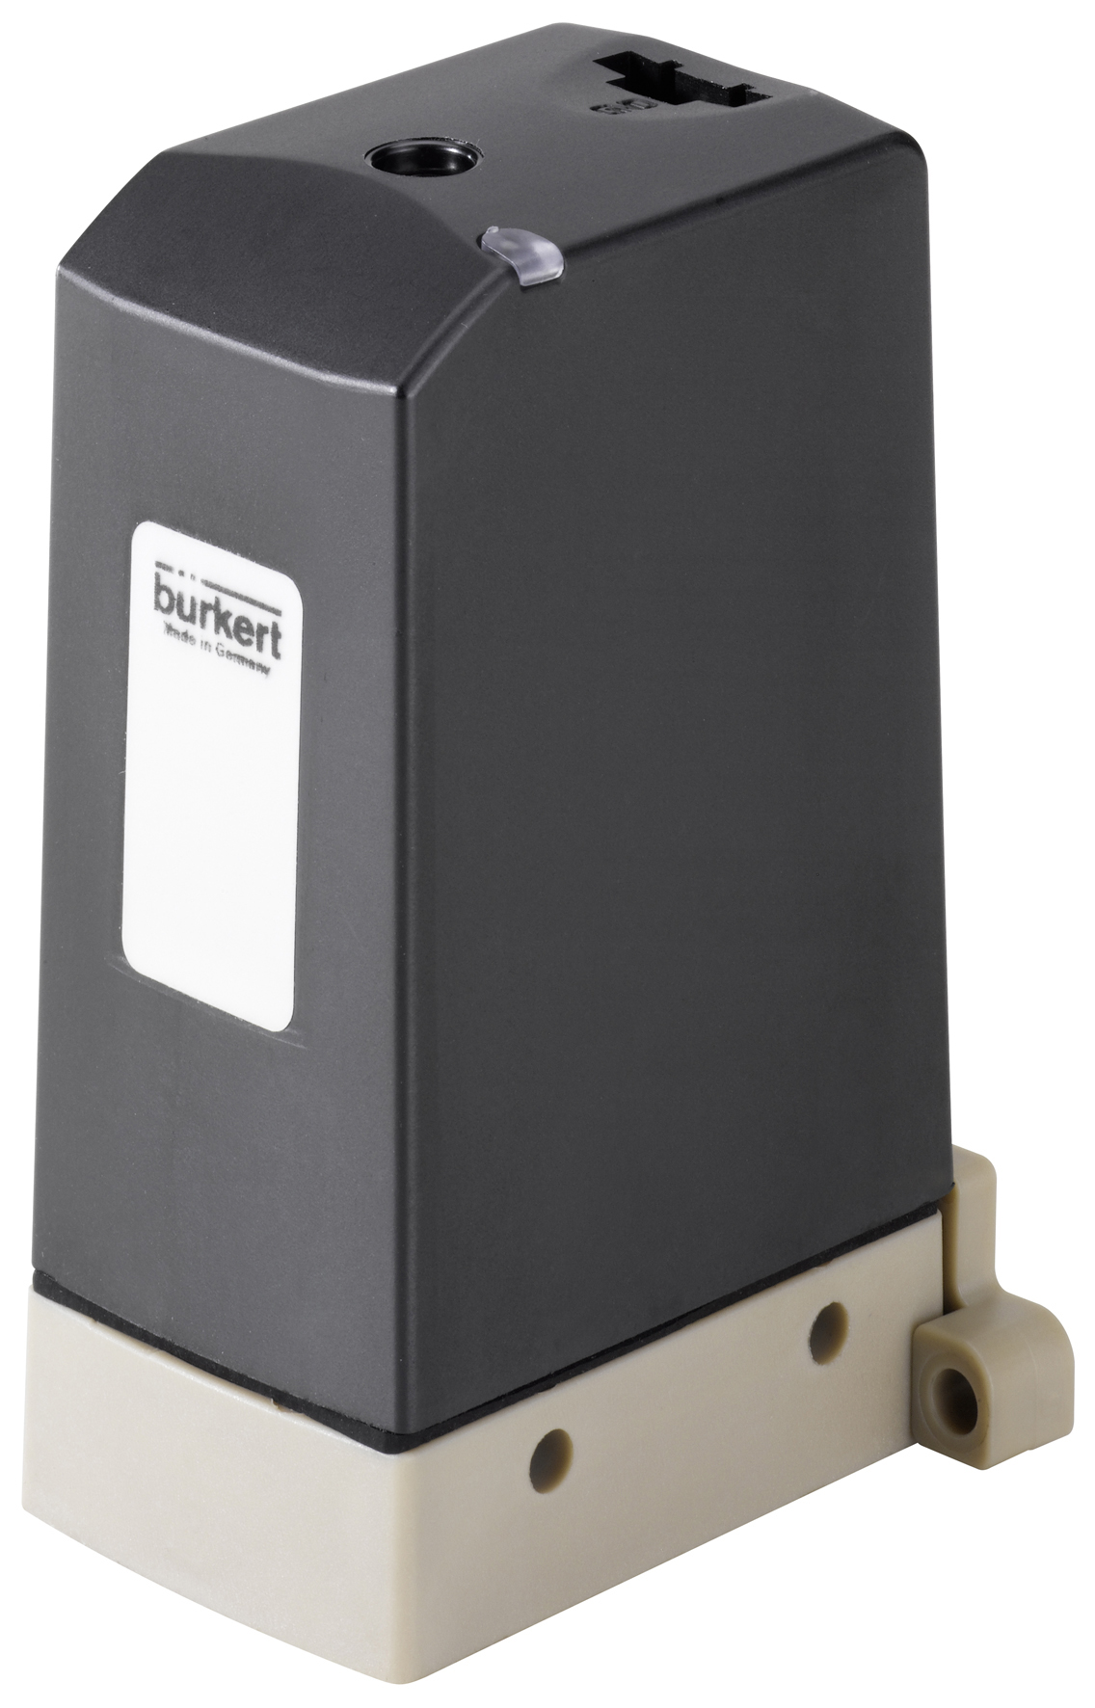

Tekniske specifikationer:

Medier: Neutrale og aggressive væsker

Medietemperatur: +15 °C til 60 °C (FFKM)
+ 5 °C til 60 °C (EPDM)

Doseringsmængde: 5 µl/slag; max. 8 ml/min i begge retninger

Pumpefrekvens: 5 Hz (standard), 10 Hz, 25 Hz, 40 Hz

Længde på spændingspuls(puls mode): > 120 ms

Doseringsnøjagtighed: < ± 2%

Maximum afgangstryk: 1,0 bar

Dimensioner: 50 x 28.5 x 70 mm (UNF ¼-28)
44 x 39.5 x 70 mm (flange)

Om BÜRKERT:
Bürkert er på globalt plan en ledende og innovativ leverandør af produkter og løsninger til automationsopgaver i procesindustrien. Vi leverer magnet-, proces- og reguleringsventiler samt ventiler til opgaver med analyse og pneumatik. Vores produktprogram omfatter også feltbussystemer, sensorer og transmittere til måling og regulering af flow, niveau, tryk, temperatur, pH/ORP og ledningsevne.

Vil du vide mere:

Ring til vores salgsafdeling på tlf. 44 50 75 00, eller besøg vores hjemmeside www.burkert.dk.

